**BỘ GIÁO DỤC VÀ ĐÀO TẠO**

**TRƯỜNG ĐẠI HỌC GIAO THÔNG VẬN TẢI**

**PHÂN HIỆU TẠI THÀNH PHỐ HỒ CHÍ MINH**



**BÁO CÁO THỰC TẬP CHUYÊN MÔN**

**ĐỀ TÀI:**

**NGHIÊN CỨU VÀ XÂY DỰNG WEBSITE MẠNG XÃ HỘI**

Giảng viên hướng dẫn: Ths. Phạm Thị Miên

Sinh viên thực hiện: Bùi Văn Tân

Mã sinh viên: 6051071104

Lớp: CQ.60.CNTT

TP. Hồ Chí Minh, năm 2022

**BỘ GIÁO DỤC VÀ ĐÀO TẠO**

**TRƯỜNG ĐẠI HỌC GIAO THÔNG VẬN TẢI**

**PHÂN HIỆU TẠI THÀNH PHỐ HỒ CHÍ MINH**



**BÁO CÁO THỰC TẬP CHUYÊN MÔN**

**ĐỀ TÀI:**

**XÂY DỰNG WEBSITE HỌC TIẾNG ANH**

Giảng viên hướng dẫn: Ths. Phạm Thị Miên

Sinh viên thực hiện: Bùi Văn Tân

Mã sinh viên: 6051071104

Lớp: CQ.60.CNTT

TP. Hồ Chí Minh, năm 2022

TRƯỜNG ĐẠI HỌC GIAO THÔNG VẬN TẢI

**PHÂN HIỆU TẠI THÀNH PHỐ HỒ CHÍ MINH**

**CỘNG HÒA XÃ HỘI CHỦ NGHĨA VIỆT NAM**

Độc lập - tự do - hạnh phúc

THIẾT KẾ TỔNG QUAN ĐỀ TÀI

**Mã sinh viên:** 6051071104 **Họ tên SV:** BÙI VĂN TÂN

**Khóa:** 60 **Lớp:** Công nghệ thông tin

1. **Tên đề tài**

Xây dựng website mạng xã hội

**2. Mục đích, yêu cầu.**

1. **Mục đích:**

Xây dựng website mạng xã hội là tạo ra một hệ thống trên nền internet cho phép người dùng kết nối, giao lưu, chia sẻ thông tin mà không bị giới hạn về địa lý và thời gian

1. **Yêu cầu:**

* **Yêu cầu về công nghệ:**
* Sử dụng ngôn ngữ lập trình: HTML, CSS, Javascript.
* Sử dụng công nghệ: MongoDB, Express, React, Bootstrap,…
* Công cụ sử dụng: Visual Studio Code.
* **Yêu cầu chức năng:**
  + Đăng được bài viết.
  + Bình luận , thông báo bài viết (Realtime)
  + Quản lý trang cá nhân
* **Yêu cầu phi chức năng**
  + Giao diện: Giao diện hệ thống phải dễ sử dụng, trực quan, thân thiện với mọi người dùng.
  + Tốc độ xử lý: Hệ thống phải xử lý nhanh chóng và chính xác.
  + Tương thích: Tương thích với đa phần các trình duyệt web hiện tại.

1. **Nội dung và phạm vi đề tài** 
   1. Nội dung
   * Tổng quan và lí do chọn đề tài xây dựng website mạng xã hội.
   * Cơ sở lý thuyết.
   * Phân tích thiết kế hệ thống.
   * Xây dựng hệ thống.
   * Kết luận
   1. Phạm vi
      * Nghiên cứu sử dụng công cụ Visual Studio Code và ngôn ngữ Javascript.
      * Nghiên cứu xây dựng hệ thống website mạng xã hội.
2. **Công nghệ, công cụ và ngôn ngữ lập trình** 
   * + Công cụ lập trình: Visual Studio Code, MongoDB.
     + Công nghệ sử dụng: MongoDB, Express, React, Bootstrap,….
     + Ngôn ngữ lập trình: HTML, CSS, Javascript.
3. **Giảng viên và cán bộ hướng dẫn**

Họ tên: Phạm Thị Miên

Đơn vị công tác: Bộ môn Công nghệ Thông tin – Trường Đại học Giao thông Vận tải Phân hiệu tại thành phố Hồ Chí Minh.

Điện thoại: Email:

|  |
| --- |
| ***Tp. Hồ Chí Minh, ngày ……. tháng ….… năm 2022***  **Giảng viên hướng dẫn** |

# **LỜI CẢM ƠN**

Để hoàn thành đề tài này trước hết em xin gửi đến quý thầy, cô **Bộ môn Công nghệ thông tin – Phân hiệu Trường Đại học Giao thông Vận tải tại Thành phố Hồ Chí Minh** lời cảm ơn chân thành vì đã truyền đạt cho em những kiến thức không chỉ từ sách vở, mà còn những kinh nghiệm quý giá từ cuộc sống trong khoảng thời gian học tập tại trường

Tiếp đến, em xin trân trọng bày tỏ sự cảm ơn chân thành nhất đến Cô Phạm Thị Miên – giảng viên bộ môn Công Nghệ Thông Tin. Cô là người hướng dẫn chính. Các định hướng cùng những phương pháp và lời góp ý của thầy là yếu tố quan trọng giúp em hoàn thành đề tài này.

Tuy nhiên, do thời gian có hạn nên em không thể phát huy hết những ý tưởng, khả năng hỗ trợ của ngôn ngữ và kỹ thuật lập trình vào đề tài. Trong quá trình xây dựng website, không thể tránh khỏi những sai sót, mong nhận được sự đóng góp và cảm thông của quý thầy cô. Em xin chân thành cảm ơn.

|  |
| --- |
| ***Tp. Hồ Chí Minh, ngày 11 tháng 6 năm 2022***  **Sinh viên thực hiện**  Bùi Văn Tân |

# **NHẬN XÉT CỦA GIẢNG VIÊN HƯỚNG DẪN**

|  |
| --- |
| ***Tp. Hồ Chí Minh, ngày ……. tháng ….… năm 2022***  **Giảng viên hướng dẫn** |

# **MỤC LỤC**

LỜI CẢM ƠN iii

NHẬN XÉT CỦA GIẢNG VIÊN HƯỚNG DẪN iv

MỤC LỤC v

DANH MỤC HÌNH ẢNH viii

DANH MỤC BẢNG BIỂU x

CHƯƠNG 1. TỔNG QUAN 1

1.1. Lí do chọn đề tài 1

1.2. Ý nghĩa thực tiễn của đề tài 2

1.3. Quá trình nghiên cứu 3

CHƯƠNG 2. CƠ SỞ LÝ THUYẾT 4

2.1. Công nghệ sử dụng 4

2.1.1. ASP.NET MVC 4

2.1.1.1. Mô hình MVC 4

2.1.1.2. ASP. NET MVC. 4

2.1.2. Ajax 5

2.1.3. Web API 5

2.1.3.1. API 5

2.1.3.2. Web API 5

2.2. Ngôn ngữ lập trình 6

2.2.1. C Sharp 6

2.2.2. Javascript 6

CHƯƠNG 3. PHÂN TÍCH VÀ THIẾT KẾ HỆ THỐNG 7

3.1. Phân tích 7

3.1.1. Yêu cầu hệ thống 7

3.1.2. Mô tả yêu cầu hệ thống 7

3.2. Thiết kế hệ thống 9

3.2.1. Sơ đồ phân cấp chức năng 9

3.2.2. Biểu đồ luồng dữ liệu 10

3.2.2.1. Chức năng quản lý hệ thống 10

3.2.2.2. Chức năng đánh giá trình độ 10

3.2.2.3. Sơ đồ chức năng luyện từ vựng 11

3.2.2.4. Sơ đồ chức năng luyện ngữ pháp 11

3.2.2.5. Sơ đồ chức năng luyện nghe 12

3.2.2.6. Sơ đồ chức năng tra từ điển 12

3.3. Thiết kế cơ sở dữ liệu 13

3.3.1. Mô hình quan hệ thực thể 13

3.3.2. Các thực thể và thuộc tính 13

3.3.2.1. Thực thể tài khoản 13

3.3.2.2. Thực thể phần thi 14

3.3.2.3. Thực thể đề thi 14

3.3.2.4. Thực thể câu hỏi 14

3.3.2.5. Thực thể điểm 15

3.3.2.6. Thực thể đánh giá 15

3.3.2.7. Thực thể từ vựng 16

3.3.2.8. Thực thể ngữ pháp 16

3.3.2.9. Thực thể bài tập ngữ pháp 16

3.3.2.10. Thực thể từ vựng đã học 17

3.3.2.11. Thực thể ngữ pháp đã học 17

CHƯƠNG 4. XÂY DỰNG CHƯƠNG TRÌNH 18

4.1. Tạo tài khoản và đăng nhập 18

4.2. Giao diện tài khoản mới 19

4.3. Giao diện chức năng đánh giá trình độ 19

4.4. Giao diện chức năng quản lý tài khoản 21

4.5. Giao diện chức năng học từ vựng 22

4.6. Giao diện chức năng học ngữ pháp 23

4.7. Giao diện chức năng luyện nghe 25

4.8. Giao diện chức năng tra câu 25

CHƯƠNG 5. KẾT LUẬN 27

5.1. Kết quả đạt được 27

5.2. Nhược điểm 27

5.3. Hướng phát triển 27

PHỤ LỤC 28

TÀI LIỆU THAM KHẢO 29

# DANH MỤC HÌNH ẢNH

Hình 3.1 . Sơ đồ phân cấp chức năng 9

Hình 3.2 . Sơ đồ chức năng quản lý hệ thống 10

Hình 3.3 . Sơ đồ chức năng đánh giá trình độ 10

Hình 3.4 . . Sơ đồ chức năng luyện từ vựng 11

Hình 3.5 . Sơ đồ chức năng luyện ngữ pháp 11

Hình 3.6 . Sơ đồ chức năng luyện nghe 12

Hình 3.7 . Sơ đồ chức năng tra từ điển 12

Hình 3.8 . Mô hình quan hệ thực thể 13

Hình 4.1 . Giao diện tài khoản đăng nhập 18

Hình 4.2 . Giao diện tạo tài khoản 18

Hình 4.3 . Giao diện tài khoản mới 19

Hình 4.4 . Giao diện bắt đầu thi 19

Hình 4.5 . Giao diện làm bài thi 20

Hình 4.6 . Giao diện kết quả thi 20

Hình 4.7 . Giao diện quản lí tài khoản 21

Hình 4.8 . Giao diện sửa thông tin 22

Hình 4.9 . Giao diện danh sách từ vựng the trình độ 22

Hình 4.10 . Giao diện học từ vựng 23

Hình 4.11 . Giao diện danh sách ngữ pháp theo trình độ 23

Hình 4.12 . Giao diện học ngữ pháp 24

Hình 4.13 . Giao diện làm bài tập 24

Hình 4.14 . Giao diện chức năng luyện nghe 25

Hình 4.15 . Giao diện chức năng tra câu 25

# DANH MỤC BẢNG BIỂU

Bảng 3.1 . Yêu cầu hệ thống 7

Bảng 3.2 . Mô tả yêu cầu hệ thống 9

Bảng 3.3 . Thực thể tài khoản 14

Bảng 3.4 . Thực thể phần thi 14

Bảng 3.5 . Thực thể đề thi 14

Bảng 3.6 . Thực thể câu hỏi 15

Bảng 3.7 . Thực thể điểm 15

Bảng 3.8 . Thực thể đánh giá 15

Bảng 3.9 . Thực thể từ vựng 16

Bảng 3.10 . Thực thể ngữ pháp 16

Bảng 3.11 . Thực thể bài tập ngữ pháp 17

Bảng 3.12 . Thực thể từ vựng đã học 17

Bảng 3.13 . Thực thể ngữ pháp đã học 17

# TỔNG QUAN

## Lí do chọn đề tài

Những năm gần đây, cùng với sự phát triển của xã hội, công nghệ thông tin nói chung, các trang mạng xã hội nói riêng, nhất là Internet phát triển rất mạnh, nó đã và đang ảnh hưởng rất lớn (cả tích cực và tiêu cực) đến mọi hoạt động và sinh hoạt của con người, nhất là giới trẻ. Với đặc điểm nổi trội là tính kết nối nhanh, chia sẻ rộng, chỉ cần một chiếc điện thoại hay một máy tính kết nối Internet, chúng ta có thể truy cập và tham gia vào rất nhiều trang mạng như: Facebook, Zalo, Youtube, Twitter… trong đó, phổ biến nhất là Facebook. Mặc dù mục đích, cách thức, mức độ tham gia các trang mạng xã hội của mỗi người khác nhau nhưng có một điểm chung đó là xem nó như là một phần không thể thiếu trong đời sống tinh thần của con người.

## Ý nghĩa thực tiễn của đề tài

- Ý nghĩa đối với người dùng hệ thống website:

Có thể kiểm tra trình độ tiếng Anh theo khung chuẩn đề thi TOEIC hai kỹ năng bất cứ lúc nào nếu muốn.

Có một lộ trình học tập thích hợp, có thể dễ dàng ôn tập với các bài học phù hợp với trình độ của mình chỉ với một chiếc máy tính có kết nối mạng.

- Ý nghĩa đối với cá nhân sinh viên:

Tạo một website thân thiện và hiểu quả trong việc hỗ trợ học tiếng Anh - một vấn đề cần thiết hiện nay. Hoàn thành tốt bài báo cáo thực tập chuyên môn đồng thời qua đó nâng cao trình độ của mình.

## Quá trình nghiên cứu

Để hiểu rõ hơn về cách thức hoạt động cũng như tìm hiểu về quy trình thiết kế hệ thống của một website học tiếng Anh. Em đã lựa chọn website Duolingo để tham khảo cách tổ chức các bài học và Toeic24 để tham khảo quá trình làm bài thi và đánh giá năng lực.

# CƠ SỞ LÝ THUYẾT

## Công nghệ sử dụng

### ASP.NET MVC

#### Mô hình MVC

**- Model**: Các đối tượng Models là một phần của ứng dụng, các đối tượng này thiết lập logic của phần dữ liệu của ứng dụng. Thông thường, các đối tượng model lấy và lưu trạng thái của model trong CSDL.

**- Views**: Views là các thành phần dùng để hiển thị giao diện người dùng (UI). Thông thường, view được tạo dựa vào thông tin dữ liệu model.

**- Controllers**: Controller là các thành phần dùng để quản lý tương tác người dùng, làm việc với model và chọn view để hiển thị giao diện người dùng.

#### ASP. NET MVC.

**- ASP.NET**[**MVC**](https://www.dammio.com/glossary/mvc) là một framework web được phát triển bởi Microsoft, thực thi mô hình [MVC](https://www.dammio.com/glossary/mvc) (model–view–controller). ASP.NET [MVC](https://www.dammio.com/glossary/mvc) là 1 phần mềm mã mở, tách rời với thành phần độc quyền ASP.NET Web Forms. ASP.NET [MVC](https://www.dammio.com/glossary/mvc) đang nổi lên là phương pháp phát triển web mạnh nhất và phổ biến nhất trên nền ASP.NET hiện nay.

- Ưu điểm:

* **Control:** ASP.NET MVC cung cấp một bộ control rất mạnh mẽ trên JavaScript, HTML và CSS so với các control được cung cấp bởi một số hình thức truyền thống trên web.
* **Có khả năng kiểm thử:** Framework ASP.NET MVC hỗ trợ việc kiểm thử các ứng dụng web rất tốt.
* **Gọn nhẹ:** Framework này không sử dụng ViewState, hỗ trợ bạn trong việc làm giảm băng thông của các request rất nhiều.
* **Tích hợp:** Khi bạn tích hợp MVC với jQuery, bạn có thể viết code của mình chạy trong các trình duyệt web. Điều này sẽ giúp giảm tải cho các web server của bạn.

- Nhược điểm: Tốn thời gian xây dựng nếu ứng dụng có quy mô nhỏ. [1]

### Ajax

AJAX là một trong những công cụ giúp chúng ta đem lại cho người dùng trải nghiệm tốt hơn. Khi cần một thay đổi nhỏ thì sẽ không cần load lại cả trang web, làm trang web phải tải lại nhiều thứ không cần thiết.

Những lợi ích mà AJAX mang lại:

* AJAX được sử dụng để thực hiện một callback. Được dùng để thực hiện việc truy xuất dữ liệu hoặc lưu trữ dữ liệu mà không cần phải reload lại toàn bộ trang web. Với những server nhỏ thì việc này cũng tiết kiệm được băng thông cho chúng ta hơn.
* Cần gì thì chỉ gửi dữ liệu phần đó, load lại 1 phần nhỏ để cập nhật thông tin chứ không load cả trang. Bằng cách này thì có thể giảm thiểu được tốc độ tải trang giúp người dùng có trải nghiệm tốt hơn.
* Trang web bạn tạo ra cũng sẽ đa dạng và động hơn. [2]

### Web API

#### API

**API**là từ viết tắt của “Application Programming Interface” với nghĩa là một giao diện lập trình ứng dụng. Đây là phần mềm trung gian cho phép kết nối 2 ứng dụng với nhau.

#### Web API

Web API là một phương thức dùng để cho phép các ứng dụng khác nhau có thể giao tiếp, trao đổi dữ liệu qua lại. Dữ liệu được Web API trả lại thường ở dạng [JSON](https://topdev.vn/blog/json-la-gi/) hoặc XML thông qua giao thức HTTP hoặc HTTPS.

- Ưu điểm:

* Linh hoạt với các định dạng dữ liệu khi trả về client: Json, XML hay định dạng khác.
* Nhanh chóng xây dựng HTTP service: URI, request/response headers, caching, versioning, content formats và có thể host trong ứng dụng hoặc trên IIS.
* Mã nguồn mở, hỗ trợ chức năng RESTful đầy đủ, sử dụng bởi bất kì client nào hỗ trợ XML, Json.
* Hỗ trợ đầy đủ các thành phần MVC như: routing, controller, action result, filter, model binder, IoC container, dependency injection, unit test.
* Giao tiếp hai chiều được xác nhận trong các giao dịch, đảm bảo độ tin cậy cao.

- Nhược điểm:

* Tốn nhiều chi phí phát triển, vận hành, chỉnh sửa.
* Đòi hỏi phải có kiến thức chuyên sâu.
* Có thể gặp rắc rối về vấn đề bảo mật khi bị tấn công hệ thống. [3]

## Ngôn ngữ lập trình

### C Sharp

C# (C Sharp, đọc là *"xi-sáp"*) là một [ngôn ngữ lập trình](https://vi.wikipedia.org/wiki/Ng%C3%B4n_ng%E1%BB%AF_l%E1%BA%ADp_tr%C3%ACnh) [hướng đối tượng](https://vi.wikipedia.org/wiki/L%E1%BA%ADp_tr%C3%ACnh_h%C6%B0%E1%BB%9Bng_%C4%91%E1%BB%91i_t%C6%B0%E1%BB%A3ng) đa năng vô cùng mạnh mẽ được phát triển bởi [Microsoft](https://vi.wikipedia.org/wiki/Microsoft), C# là phần khởi đầu cho kế hoạch [.NET](https://vi.wikipedia.org/wiki/.NET_Framework) của họ. Tên của ngôn ngữ bao gồm ký tự thăng theo Microsoft nhưng theo [ECMA](https://vi.wikipedia.org/w/index.php?title=ECMA&action=edit&redlink=1) là **C#**, chỉ bao gồm dấu số thường. Microsoft phát triển C# dựa trên [C++](https://vi.wikipedia.org/wiki/C++) và [Java](https://vi.wikipedia.org/wiki/Java_(ng%C3%B4n_ng%E1%BB%AF_l%E1%BA%ADp_tr%C3%ACnh)). C# được miêu tả là ngôn ngữ có được sự cân bằng giữa C++, [Visual Basic](https://vi.wikipedia.org/wiki/Visual_Basic), [Delphi](https://vi.wikipedia.org/wiki/Delphi_(ng%C3%B4n_ng%E1%BB%AF_l%E1%BA%ADp_tr%C3%ACnh)) và [Java](https://vi.wikipedia.org/wiki/Java_(ng%C3%B4n_ng%E1%BB%AF_l%E1%BA%ADp_tr%C3%ACnh)). [4]

### Javascript

* JavaScript là ngôn ngữ kịch bản cho phép tạo ra trang web động - cập nhật nội dung theo ngữ cảnh, điều khiển đa phương tiện, hoạt cảnh các hình ảnh. [5]
* JavaScript là ngôn ngữ lập trình phổ biến nhất trên thế giới trong suốt 20 năm qua. [6]

# PHÂN TÍCH VÀ THIẾT KẾ HỆ THỐNG

## Phân tích

### Yêu cầu hệ thống

| **STT** | **Tên yêu cầu** |
| --- | --- |
| 1 | Tạo tài khoản, đăng nhập, quên mật khẩu |
| 2 | Quản lí thông tin tài khoản |
| 3 | Chức năng làm bài kiểm tra và đánh giá trình độ |
| 4 | Chức năng luyện từ vựng |
| 5 | Chức năng luyện ngữ pháp |
| 6 | Chức năng luyện nghe |
| 7 | Chức năng tra câu song ngữ theo từ khóa |

Bảng 3.1. Yêu cầu hệ thống

### Mô tả yêu cầu hệ thống

|  |  |  |
| --- | --- | --- |
| **STT** | **Yêu cầu** | **Mô tả yêu cầu** |
| 1 | Tạo tài khoản, đăng nhập, quên mật khẩu | Tạo tài khoản và đăng nhập để sử dụng phần mềm, hoặc có thể đăng nhập bằng facebook, google. Khi quên mật khẩu, hệ thống sẽ gửi một email xác nhận vào email mà người dùng đã đăng ký khi tạo tài khoản. |
| 2 | Chức năng quản lí thông tin tài khoản | Hiển thị thông tin cá nhân của người dùng, người dùng có thể chỉnh sửa thông tin hiển thị, ảnh đại diện, đổi mật khẩu. |
| 3 | Chức năng làm bài kiểm tra và đánh giá trình độ | Khi mới tạo tài khoản, người dùng sẽ phải thực hiện một bài kiểm tra trình độ, bài kiểm tra này được lấy dựa theo bài kiểm tra tiêu chuẩn TOEIC 2 kỹ năng: listening (4 phần) và reading (3 phần). Khi hoàn thành bài, hệ thống sẽ dựa vào số câu đúng để chấm điểm và đánh giá kết quả của từng phần thi và phân thí sinh vào từng cấp độ. Ở đây có 3 cấp độ (level 1: 0 - 450; level 2: 450-600; level 3: trên 600). Dựa vào kết quả của bài kiểm tra này hệ thống sẽ xếp loại trình độ cho người dùng và lựa chọn những bài học phù hợp. Khi học xong tất cả các bài học của mức độ đó. Người dùng cũng sẽ phải làm bài kiểm tra thường xuyên để đánh giá lại trình độ. |
| 4 | Chức năng luyện từ vựng | Hệ thống chia làm ba mức độ, mỗi mức độ có một bộ từ vựng ôn luyện riêng. Người dùng đang ở mức độ nào thì sẽ luyện bộ từ vựng đó. Mỗi một lượt học, hệ thống sẽ lấy liên tiếp 10 từ vựng với. Một từ vựng được xem là đã học nếu như người dùng chọn đúng đáp án trong 4 đáp án trắc nghiệm 3 lần. |
| 5 | Chức năng luyện ngữ pháp | Hệ thống chia làm ba mức độ, mỗi mức độ có một bộ ngữ pháp riêng. Mỗi bộ ngữ pháp có các bài học chia theo từng điển ngữ pháp. Sau khi học xong bài, người dùng sẽ làm bài tập để hiểu sâu hơn về điển ngữ pháp đó (bài tập được thiết kế ở dạng điền khuyết). |
| 6 | Chức năng luyện nghe | Hệ thống chia làm ba mức độ, mỗi mức độ có một bộ bài nghe riêng. Người dùng chọn bài và luyện nghe để nâng cao khả năng nghe của mình. |
| 7 | Chức năng từ điển | Chức năng này giúp người dùng có thể tìm kiếm các cặp câu song ngữ Anh-Việt, Việt-Anh với từ khóa, hệ thống sẽ trả về các câu thông dụng với những từ khóa mà người dùng nhập vào. |

Bảng 3.2. Mô tả yêu cầu hệ thống

## Thiết kế hệ thống

### Sơ đồ phân cấp chức năng

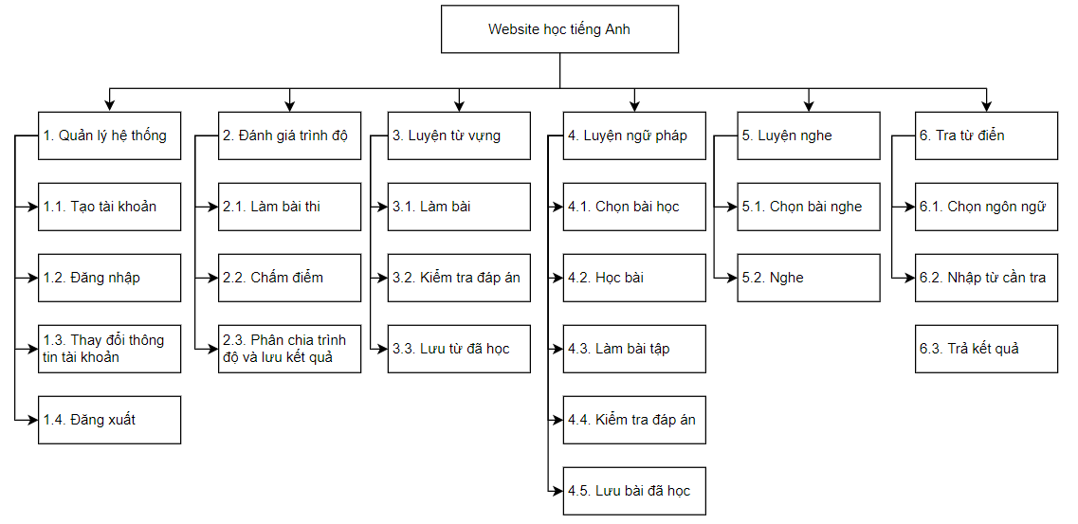

*Hình 3.1**. Sơ đồ phân cấp chức năng*

### Biểu đồ luồng dữ liệu

#### Chức năng quản lý hệ thống

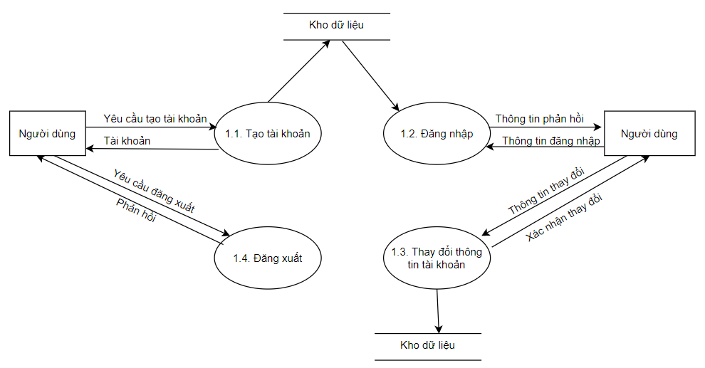

Hình 3.2. Sơ đồ chức năng quản lý hệ thống

#### Chức năng đánh giá trình độ

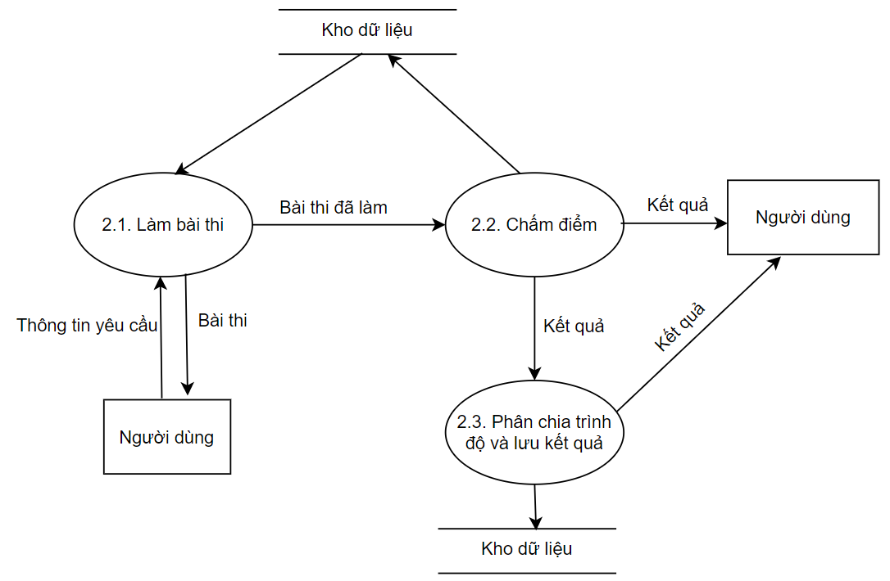

Hình 3.3. Sơ đồ chức năng đánh giá trình độ

#### Sơ đồ chức năng luyện từ vựng

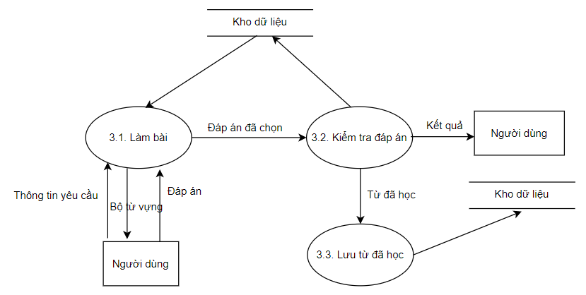

Hình 3.4. . Sơ đồ chức năng luyện từ vựng

#### Sơ đồ chức năng luyện ngữ pháp

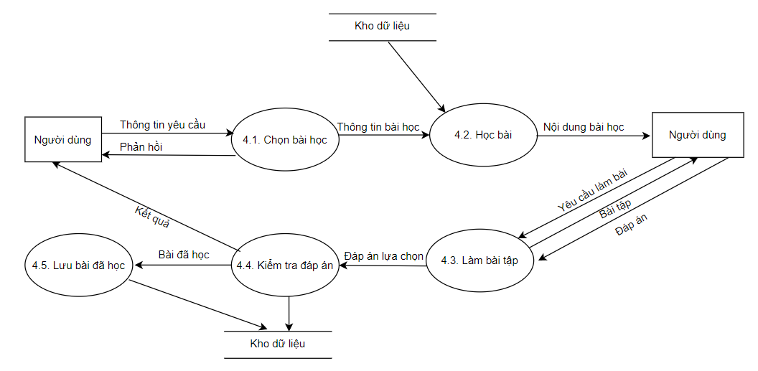

Hình 3.5. Sơ đồ chức năng luyện ngữ pháp

#### Sơ đồ chức năng luyện nghe

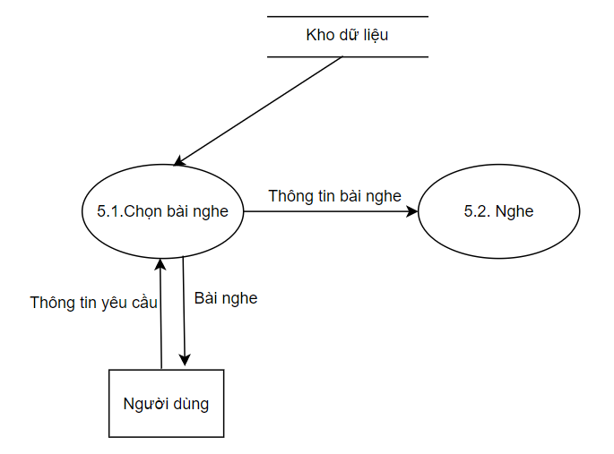

Hình 3.6. Sơ đồ chức năng luyện nghe

#### Sơ đồ chức năng tra từ điển

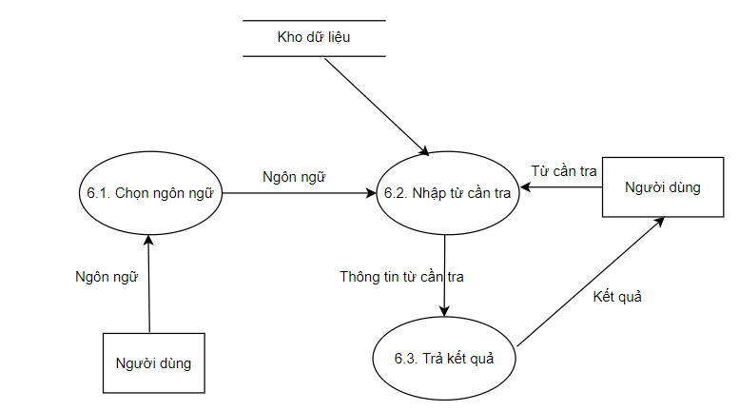

Hình 3.7. Sơ đồ chức năng tra từ điển

## Thiết kế cơ sở dữ liệu

### Mô hình quan hệ thực thể

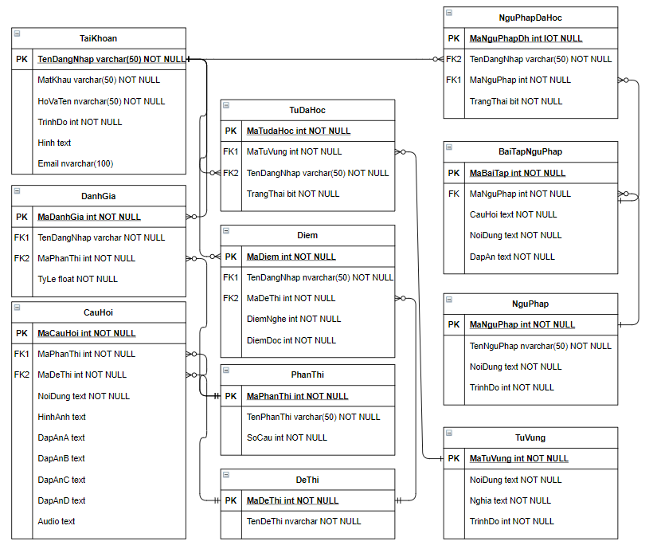

Hình 3.8. Mô hình quan hệ thực thể

### Các thực thể và thuộc tính

#### Thực thể tài khoản

|  |  |  |
| --- | --- | --- |
| **Tên trường** | **Kiểu dữ liệu** | **Chú thích** |
| TenDangNhap | varchar(50), not null | Tên đăng nhập, khóa chính |
| MatKhau | varchar(50), not null | Mật khẩu |
| HoVaTen | nvarchar(50) | Họ và tên |
| TrinhDo | int, not null | Trình độ |
| Hinh | text | Hình ảnh |
| Email | text | Địa chỉ email |

Bảng 3.3. Thực thể tài khoản

#### Thực thể phần thi

|  |  |  |
| --- | --- | --- |
| **Tên trường** | **Kiểu dữ liệu** | **Chú thích** |
| MaPhanThi | varchar(50) | Mã phần thi, khóa chính |
| TenPhanThi | nvarchar(50) | Tên phần thi |
| SoCau | int, not null | Số câu |

Bảng 3.4. Thực thể phần thi

#### Thực thể đề thi

|  |  |  |
| --- | --- | --- |
| **Tên trường** | **Kiểu dữ liệu** | **Chú thích** |
| MaDeThi | int, not null | Mã đề thi, khóa chính |
| TenDeThi | nvarchar(50) | Tên đề thi |

Bảng 3.5. Thực thể đề thi

#### Thực thể câu hỏi

|  |  |  |
| --- | --- | --- |
| **Tên trường** | **Kiểu dữ liệu** | **Chú thích** |
| MaCauHoi | int, not null | Mã câu hỏi, khóa chính |
| MaPhanThi | int, not null | Mã phần thi, khóa ngoại |
| MaDeThi | int, not null | Mã đề thi, khóa ngoại |
| NoiDung | text | Nội dung |
| DapAnA | text | Đáp án A |
| DapAnB | text | Đáp án B |
| DapAnC | text | Đáp án C |
| DapAnD | text | Đáp án D |
| HinhAnh | text | Hình ảnh |
| Audio | text | Audio |

Bảng 3.6. Thực thể câu hỏi

#### Thực thể điểm

|  |  |  |
| --- | --- | --- |
| **Tên trường** | **Kiểu dữ liệu** | **Chú thích** |
| MaDiem | int, not null | Mã điểm, khóa chính |
| TenDangNhap | varchar(50), not null | Tên đăng nhập, khóa ngoại |
| MaDeThi | int, not null | Mã đề thi, khóa ngoại |
| DiemNghe | int | Điểm nghe |
| DiemDoc | int | Điểm đọc |

Bảng 3.7. Thực thể điểm

#### Thực thể đánh giá

|  |  |  |
| --- | --- | --- |
| **Tên trường** | **Kiểu dữ liệu** | **Chú thích** |
| MaDanhGia | int, not null | Mã đánh giá, khóa chính |
| MaPhanThi | int, not null | Mã phần thi, khóa ngoại |
| TenDangNhap | varchar(50), not null | Tên đăng nhập, khóa ngoại |
| TyLe | int, not null | Tỷ lệ |

Bảng 3.8. Thực thể đánh giá

#### Thực thể từ vựng

|  |  |  |
| --- | --- | --- |
| **Tên trường** | **Kiểu dữ liệu** | **Chú thích** |
| MaTuVung | int, not null | Mã từ vựng, khóa chính |
| NoiDung | text | Nội dung |
| Nghia | text | Nghĩa |
| TrinhDo | int, not null | Trình độ |

Bảng 3.9. Thực thể từ vựng

#### Thực thể ngữ pháp

|  |  |  |
| --- | --- | --- |
| **Tên trường** | **Kiểu dữ liệu** | **Chú thích** |
| MaNguPhap | int, not null | Mã ngữ pháp, khóa chính |
| TenNguPhap | nvarchar(50) | Tên ngữ pháp |
| NoiDung | text | Nội dung |
| TrinhDo | int, not null | Trình độ |

Bảng 3.10. Thực thể ngữ pháp

#### Thực thể bài tập ngữ pháp

|  |  |  |
| --- | --- | --- |
| **Tên trường** | **Kiểu dữ liệu** | **Chú thích** |
| MaBaiTap | int, not null | Mã bài tập, khóa chính |
| MaNguPhap | int, not null | Mã ngữ pháp, khóa ngoại |
| CauHoi | text | Câu hỏi |
| NoiDung | text | Nội dung |
| DapAn | text | Đáp án |

Bảng 3.11. Thực thể bài tập ngữ pháp

#### Thực thể từ vựng đã học

|  |  |  |
| --- | --- | --- |
| **Tên trường** | **Kiểu dữ liệu** | **Chú thích** |
| MaTuVungDH | int, not null | Mã từ vựng đã học, khóa chính |
| TenDangNhap | varchar(50), not null | Tên đăng nhập, khóa ngoại |
| MaTuVung | int, not null | Mã từ vựng, khóa ngoại |
| TrangThai | bit, not null | Trạng thái |

Bảng 3.12. Thực thể từ vựng đã học

#### Thực thể ngữ pháp đã học

|  |  |  |
| --- | --- | --- |
| **Tên trường** | **Kiểu dữ liệu** | **Chú thích** |
| MaNguPhapDH | int, not null | Mã ngữ pháp đã học, khóa chính |
| TenDangNhap | varchar(50), not null | Tên đăng nhập, khóa ngoại |
| MaNguPhap | int, not null | Mã ngữ pháp, khóa ngoại |
| TrangThai | bit, not null | Trạng thái |

Bảng 3.13. Thực thể ngữ pháp đã học

# XÂY DỰNG CHƯƠNG TRÌNH

## Tạo tài khoản và đăng nhập

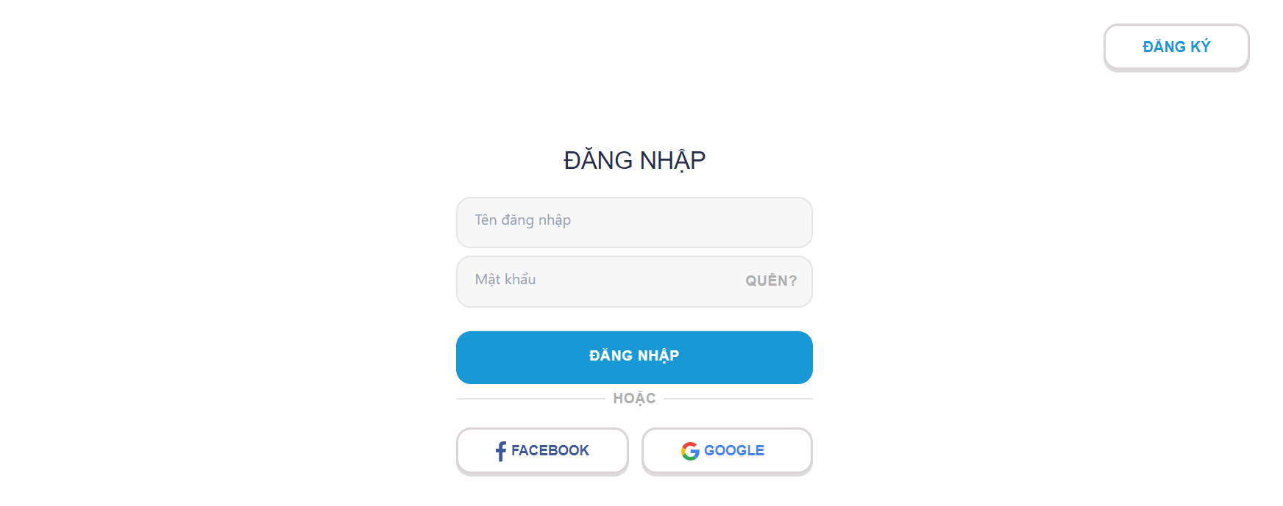

Hình 4.1. Giao diện tài khoản đăng nhập

Để sử dụng phần mềm cần phải đăng nhập vào hệ thống, có thể đăng nhập bằng tài khoản thường, facebook hoặc google.

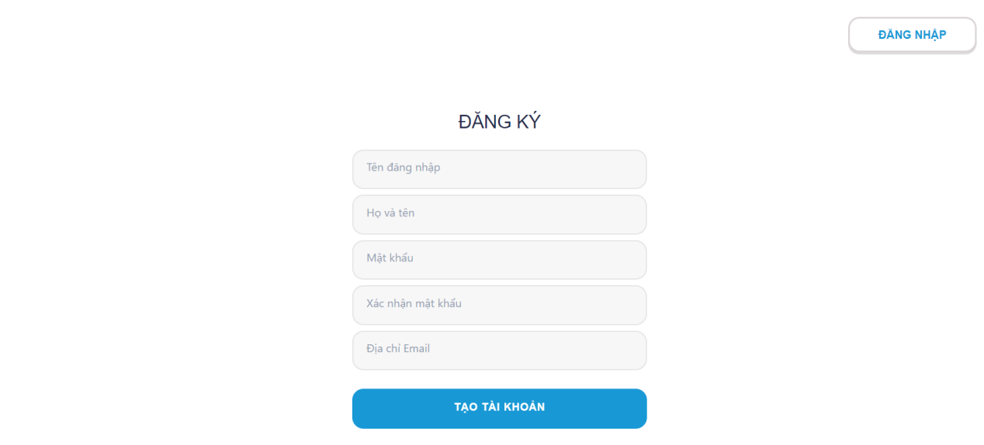

Hình 4.2. Giao diện tạo tài khoản

Nếu chưa có tài khoản, tiến hành tạo một tài khoản mới để sử dụng.

## Giao diện tài khoản mới



Hình 4.3. Giao diện tài khoản mới

Khi tạo tài khoản mới, người dùng sẽ được đưa vào giao diện này để tiến hành làm bài kiểm tra đánh giá trình độ.

## Giao diện chức năng đánh giá trình độ

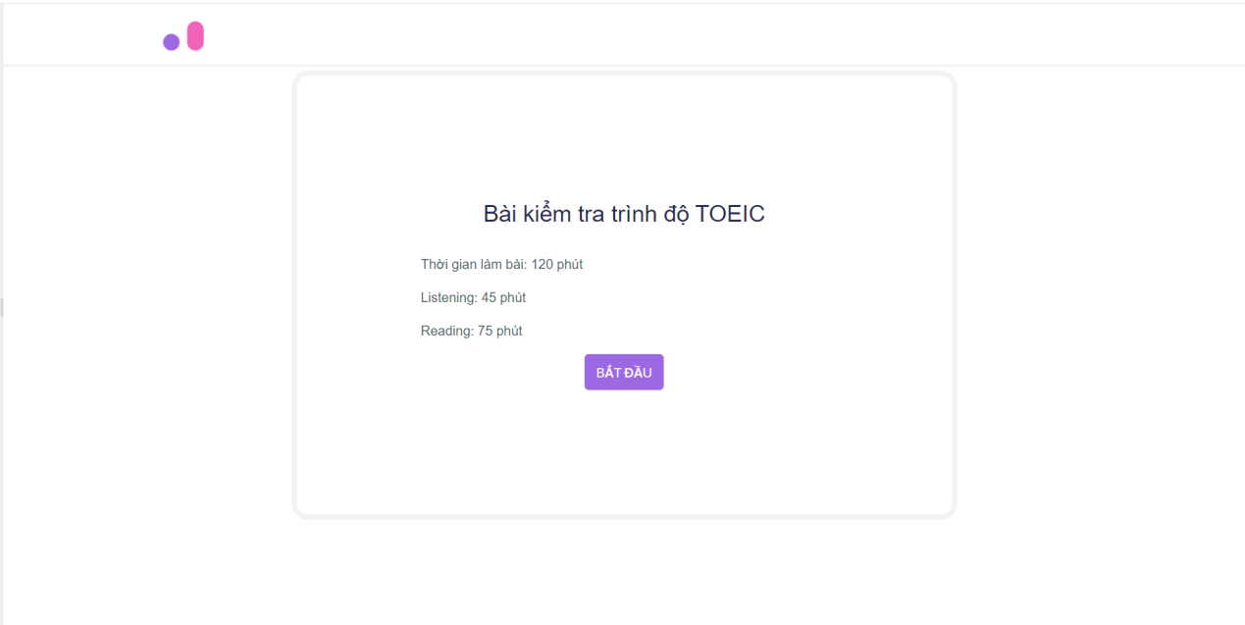

Hình 4.4. Giao diện bắt đầu thi

Sau khi nhấn “làm bài ngay” thì sẽ chuyển đến giao diện bắt đầu. Bài thi được thiết kế theo cấu trúc đề thi TOEIC (**Test of English for International Communication** – Bài kiểm tra tiếng Anh giao tiếp quốc tế) 2 kỹ năng: Reading và Listening, với 4 phần Reading và 3 phần Listening. Thời gian thi là 120 phút cho cả hai phần thi.

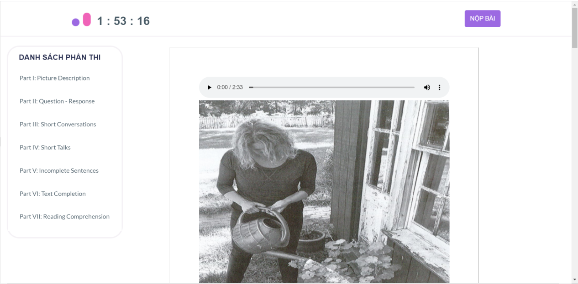

Hình 4.5. Giao diện làm bài thi

Sau khi nhấn “Bắt đầu thi” sẽ chuyển tới giao diện làm bài. Phía góc trái hiển thị thời gian còn lại. Sau khi hết thời gian, hệ thống sẽ đóng bài thi. Bên trái là danh sách các phần thi giúp người dùng có thể di chuyển dễ dàng đến phần thi mình muốn. Khi làm xong phần này, nhấn “Next” để tiếp tục chuyển tới phần tiếp theo. Hoặc người dùng cũng có thể nhấn “Nộp bài” bất cứ lúc nào.

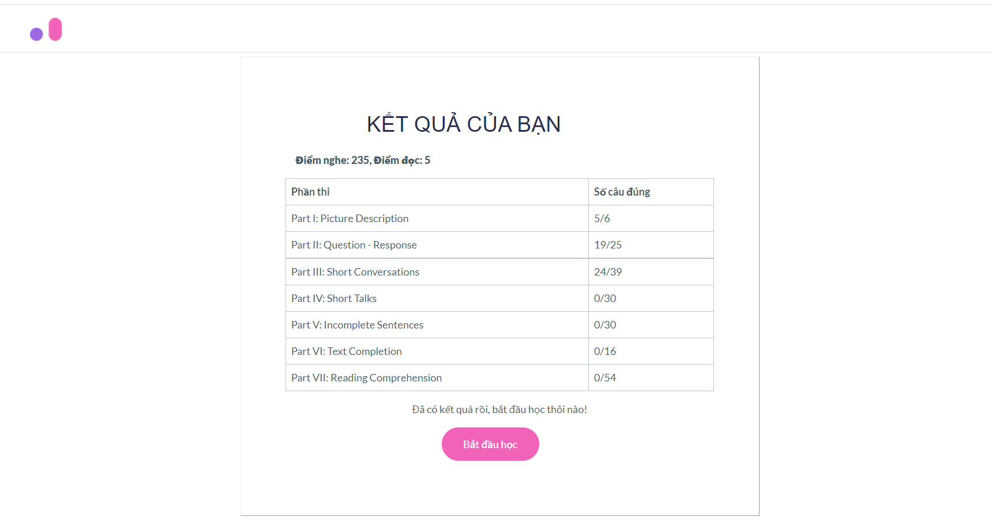

Hình 4.6. Giao diện kết quả thi

Sau khi hoàn thành bài thi, hệ thống sẽ ghi nhận các đáp án và tiến hành tính toán kết quả. Điểm nghe và điểm đọc sẽ dựa trên tổng số câu đúng của mỗi kỹ năng. Hệ thống dựa vào kết quả để phân chia trình độ (Level 1: Dưới 450; Level 2: 450-600; Level 3: Trên 600).

## Giao diện chức năng quản lý tài khoản

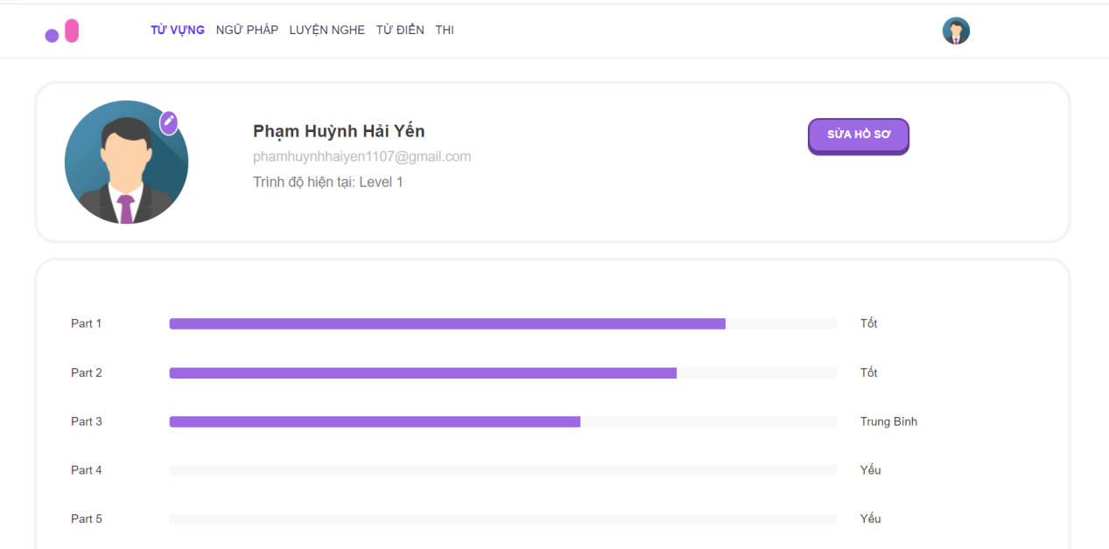

Hình 4.7. Giao diện quản lí tài khoản

Người dùng có thể quản lý hồ sơ của mình tại đây, có thể thay đổi ảnh đại diện hoặc chỉnh sửa thông tin. Bên dưới là đánh giá của các phần thii dựa trên lần thi gần nhất.

Tỷ lệ = (số câu đúng mỗi phần/ tổng số câu của mỗi phần) * 100. Dựa vào tỷ lệ, ta có đánh giá : Dưới 40% => yếu; 40% - 70% => trung bình; trên 70% => tốt. Dựa vào kết quả đánh giá. Người dùng có thể chủ động hơn trong quá trình học tập.

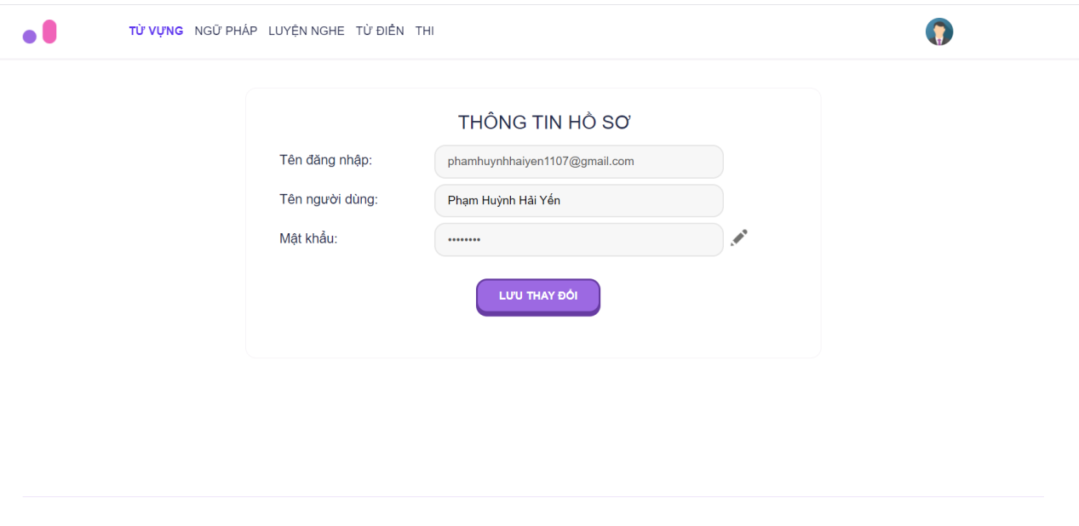

Hình 4.8. Giao diện sửa thông tin

Giao diện hiển thị khi chọn “Sửa hồ sơ”, tại đây người dùng có thể thay đổi tên người dùng và mật khẩu.

## Giao diện chức năng học từ vựng

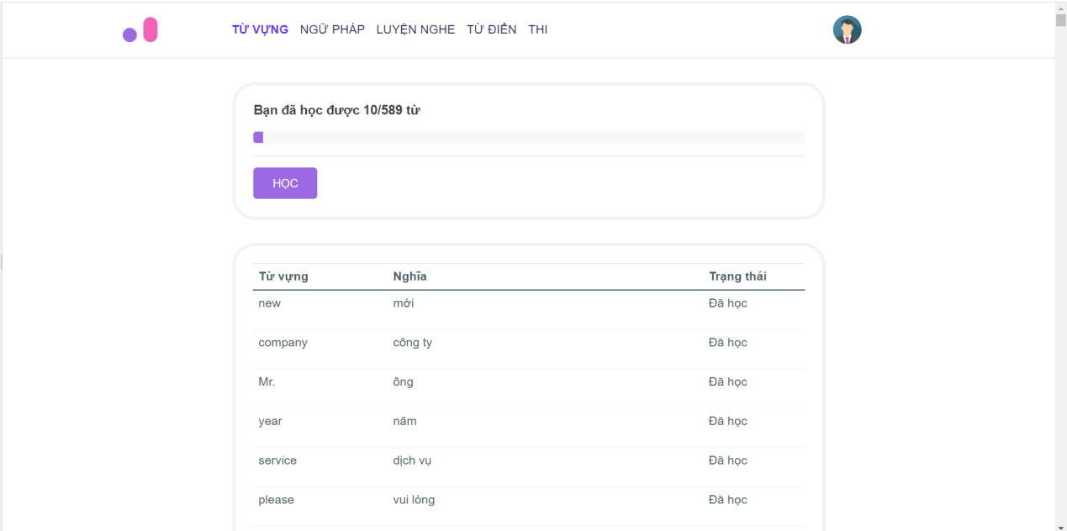

Hình 4.9. Giao diện danh sách từ vựng the trình độ

Giao diện bộ từ vựng được xếp theo từng level, người dùng ở mỗi level sẽ có bộ từ vựng khác nhau. Mỗi lần nhấn “Học”, hệ thống sẽ lấy ra 10 từ vựng ở trạng thái chưa học cho người dùng tiến hành luyện tập.

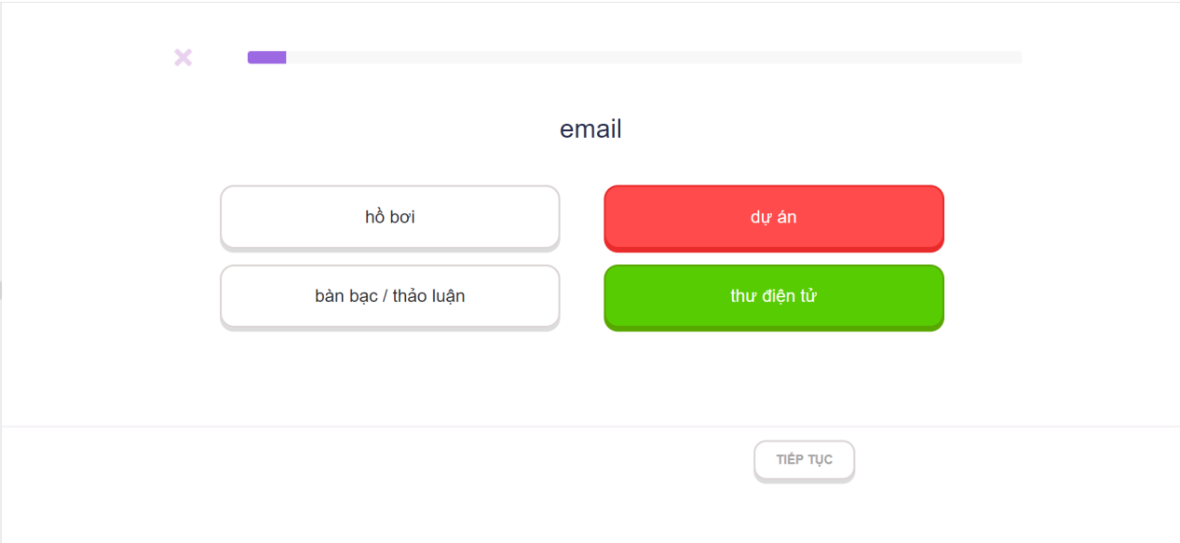

Hình 4.10. Giao diện học từ vựng

Mỗi từ sẽ có 4 câu trả lời và 1 đáp án. Ngay khi người dùng chọn đáp án, hệ thống sẽ kiểm tra đúng/sai và trả kết quả cho người dùng. Nhấn “Tiếp tục” để qua câu tiếp theo. Mỗi từ vựng sẽ lặp lại quá trình này cho đến khi người dùng hoàn thành 3 lần trả lời đúng. Khi hoàn thành 3 lần trả lời đúng, từ đó sẽ được hệ thống lưu trữ thành từ đã học. Khi thanh tiến độ tới 100% thì kết thúc một lượt luyện tập.

## Giao diện chức năng học ngữ pháp

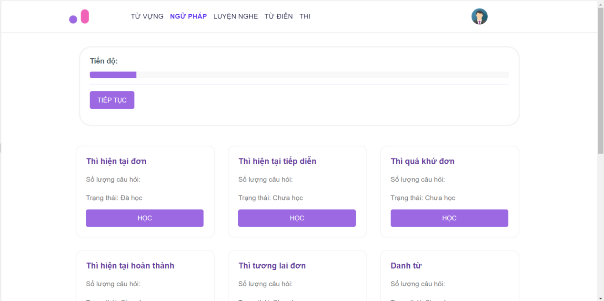

Hình 4.11. Giao diện danh sách ngữ pháp theo trình độ

Giao diện các bài học ngữ pháp được chia theo trình độ, người dùng ở mỗi level sẽ có bộ từ ngữ pháp khác nhau. Có thể chọn bài học hoặc nhấn “Tiếp tục” để vào nhanh các bài chưa học.

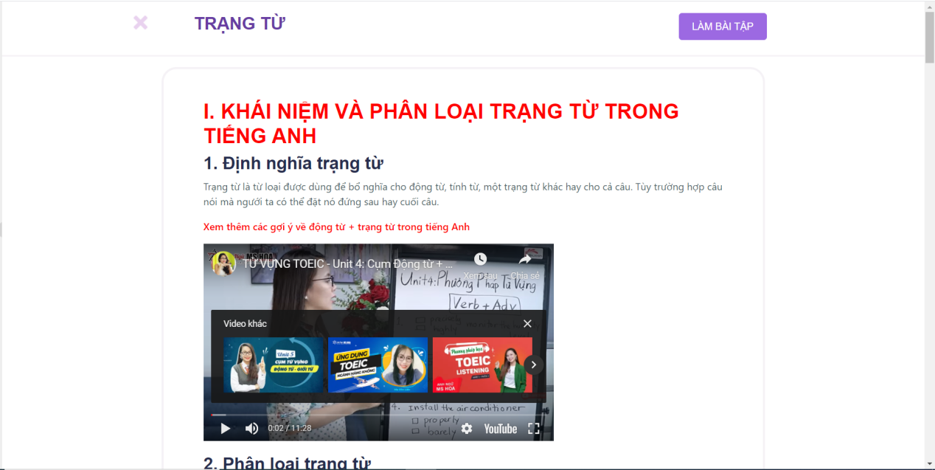

Hình 4.12. Giao diện học ngữ pháp

Giao diện hiển thị lý thuyết gồm định nghĩa, cách dùng để người dùng hiểu rõ các điểm ngữ pháp trước khi bắt đầu làm bài tập.

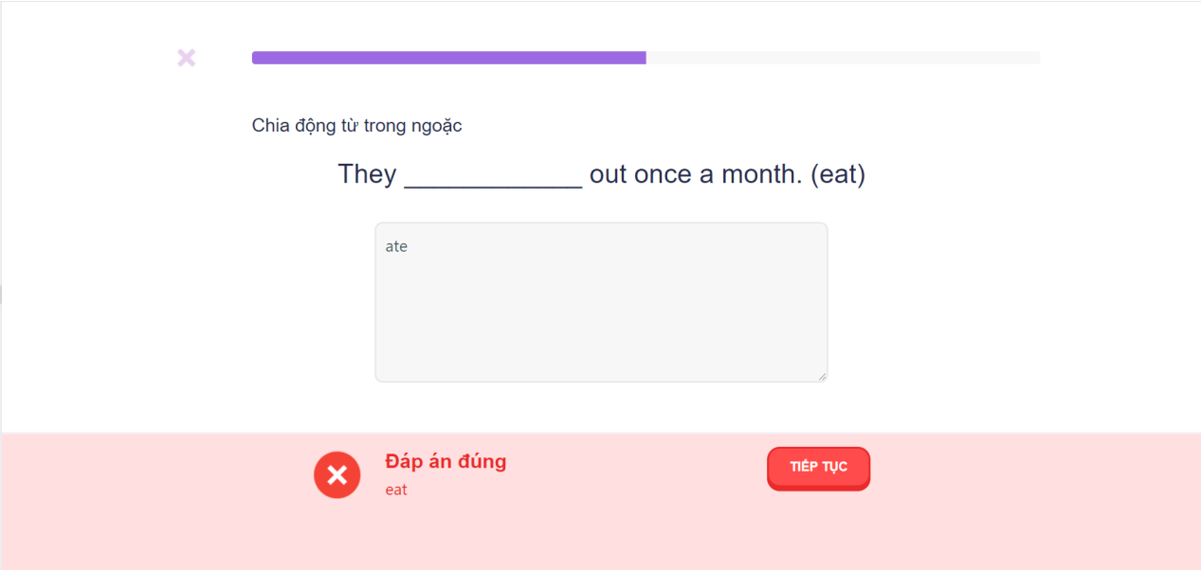

Hình 4.13. Giao diện làm bài tập

Bài tập được thiết kế dưới hình thức điền khuyết, mỗi lần hoàn thành đáp án sẽ tiến hành kiểm tra và trả kết quả ngay. Mỗi câu làm đúng sẽ tăng thanh tiến độ. Khi thanh tiến độ tăng đến 100% thì bài học ngữ pháp này được lưu là đã học.

## Giao diện chức năng luyện nghe

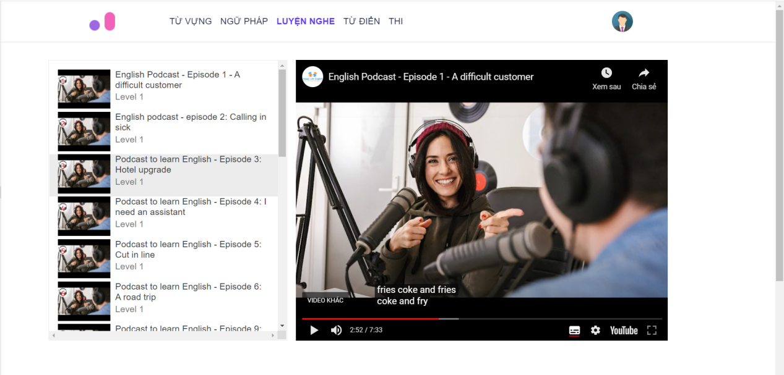

Hình 4.14. Giao diện chức năng luyện nghe

Các bài nghe được sắp xếp theo mỗi trình độ, người dùng chọn một bài trong danh sách các bài để tiến hành luyện nghe.

## Giao diện chức năng tra câu

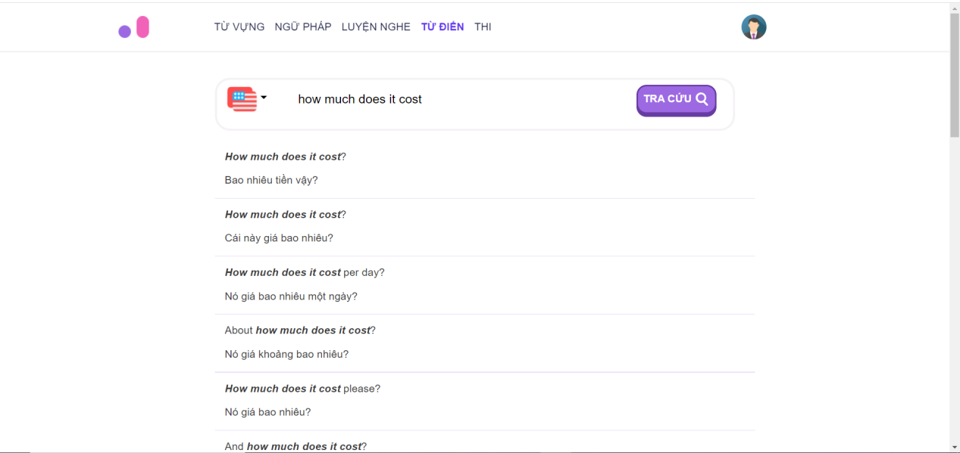

Hình 4.15. Giao diện chức năng tra câu

Người dùng có thể chọn tra song ngữ Anh-Việt, Việt-Anh, sau đó tiến hành nhập từ khóa hoặc câu cần tra vào ô textbox, hệ thống sẽ trả về kết quả là các từ tiếng anh thông dụng có chứa từ khóa và câu mà người dùng nhập vào.

# KẾT LUẬN

## Kết quả đạt được

Sau quá trình tìm hiểu và thực hiện, đề tài đã phần nào đáp ứng được những yêu cầu đã đặt ra ở mục tiêu đề ra:

* Xây dựng được website mạng xã hội với chức năng chính:
  + Cho phép người dùng làm bài kiểm tra và đánh giá trình độ nản thân hiện tại.
  + Người dùng có thể học từ vựng, học ngữ pháp qua các bài tập cơ bản.
  + Người dùng có thể luyện nghe và tra từ điển song ngữ.
* Hệ thống chạy ổn định với giao diện thân thiện, dễ sử dụng. Đồng thời website cũng thực hiện tốt trên các trình duyệt web phổ biến như hiện nay như: Chrome, Firefox, Opera.

## Nhược điểm

Do thời gian có hạn nên website có một vài tính năng chưa chạy ổn định như đăng nhập bằng facebook, tính năng tra từ điển đôi khi xảy ra lỗi.

Dữ liệu lấy về các bộ đề còn khá ít.

## Hướng phát triển

Từ những hạn chế trên, trong thời gian tới, em sẽ bổ sung thêm dữ liệu, hoàn thiện các chức năng để có thể sử dụng vào thực tế và xây dựng thêm tính năng luyện nói.

# PHỤ LỤC

Phụ lục 1: Link website <http://phamhuynhhaiyen-001-site1.dtempurl.com/>

Phụ lục 2: Link github <https://github.com/phamhuynhhaiyen/ThucTapChuyenMon.git>

# **TÀI LIỆU THAM KHẢO**

|  |  |
| --- | --- |
| [1] | [ |
| [2] | [Online], https://wikihoidap.org/asp-net-mvc-la-gi. |
| [3] | [Online], "WebAPI", https://topdev.vn/blog/api-la-gi/. |
| [4] | Wikipedia, "C sharp", https://vi.wikipedia.org/wiki/C_Sharp. |
| [5] | Wikipedia, "Javascript", https://vi.wikipedia.org/wiki/JavaScript. |
| [6] | J. L. E. a. J. Labrecque, "Javascript", The JavaScript Workshop, 2019. |